Passato Prossimo (con riflessivi)
In un battito di cuore (In a Heartbeat) 2017

Activity A: Before watching the film, use the word bank provided to write sentences for each image in the passato prossimo. Then in the brackets indicate the order of the images in the story.
ROMPERSI LEGGERE SEDERSI NASCONDERSI CADERE GUARDARE
IMBARAZZARSI BATTERE ABBRACCIARSI ENTRARE INNAMORARSI GUARIRE

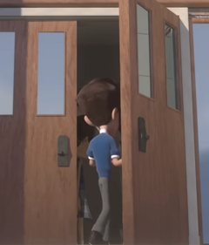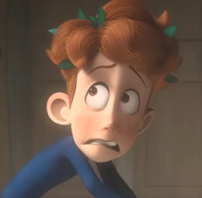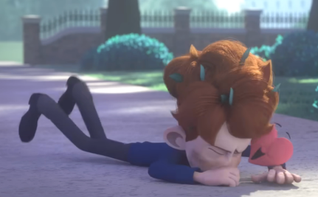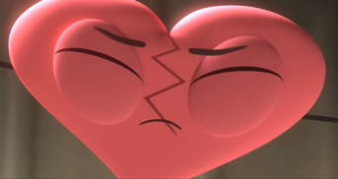
7 _È entrato__ 8 ___Si è ____ 6 _È caduto___ 9 __Si è rotto__
__nella scuola_____ __imbarazzato___ ____________________ ___il cuore.____
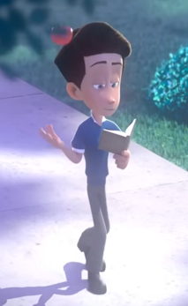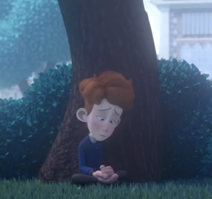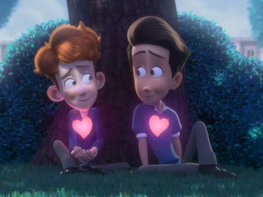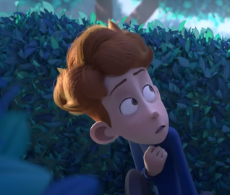
4 _Ha letto ___ 10 _Si è seduto___ 12 _Si sono____ 1 _Si è nascosto__
__un libro______ _dietro l’albero. ___ _innamorati. ____ _dietro un cespuglio.__
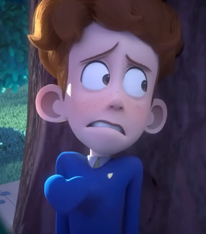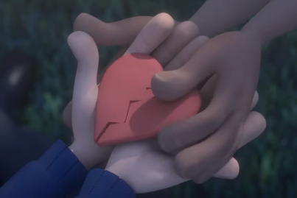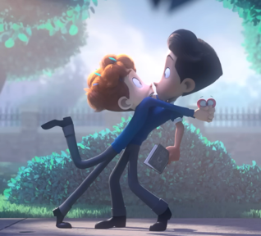
2 _Ha guardato___ 3 _Il suo cuore___ 11 _Il cuore ___ 5 _Si sono __
___il ragazzo. ____ _ha battuto forte. __ __è guarito._____ __abbracciati. __

Now watch the short film and check your work.

Activity B: Which of the verbs above take ESSERE as their auxiliary verb when forming the passato prossimo?
Put them into categories and explain what type of category it belongs to that takes essere.
ROMPERSI, SEDERSI, NASCONDERSI, IMBARAZZARSI – Are all reflexive verbs.
ABBRACCIARSI, and INNAMORARSI – Are reciprocal verbs.
CADERE, and ENTRARE – Are verbs of movement.
GUARIRE – Is a change of state verb.

What other categories of verbs use ESSERE in the passato prossimo? Provide examples from each category.
___Verbs of being or remaining, such as essere, rimanere, stare. Impersonal verbs such as succedere. Verbs like piacere and mancare. Verbs of weather like piovere. Verbs like cominciare and finire when the subject is non-human thus also impersonal.
Activity C: Now, imagine you are the protagonist of this film. Explain what happened the following day from your perspective (use as many of these ESSERE verbs as you can).
Il giorno dopo mi sono svegliato, ho fatto colazione, mi sono vestito e sono andato a scuola. Lui era lì, ma non l'ho visto fino all'ora di pranzo. Mi sono seduto a un tavolo con il mio vassoio e lui si è seduto accanto a me. Non ero più imbarazzato. Lui mi piaceva e io piacevo a lui. Da allora abbiamo sempre pranzato insieme. ______________________________________________________________________________________________________________________________________________________________________________________________________________________________________________________________________________________________________________________________________________________________________________________________________________________________________________________________________________________________________________________________________________________________________________________________________

Activity D: If there is time, share your work with your peers. They are your friends and ask follow up questions about your new relationship/situationship.

